3.[http://120.27.162.169/userinfo.html](http://120.27.162.169:8080/enjoyPrivate/userinfo.html)

认证信息和个性前面的框高度不是定死的，是随着文字内容多少活动，认证信息，是超过四行就显示加载更多，这个js写了还在弄哈。

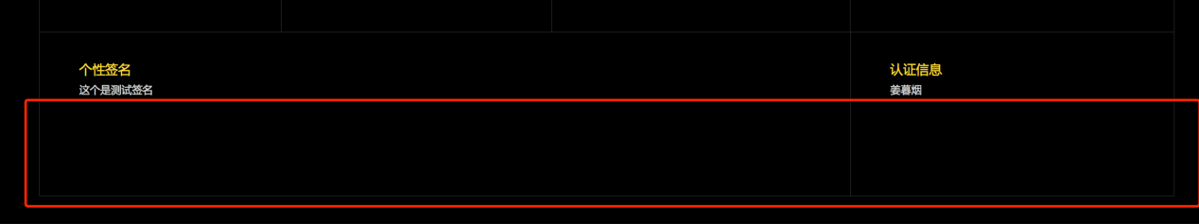

[解决部分，http://120.27.162.169/test-len.html 静态页面测试ok，加功能后有问题，待解决]

改成固定文字数量

5 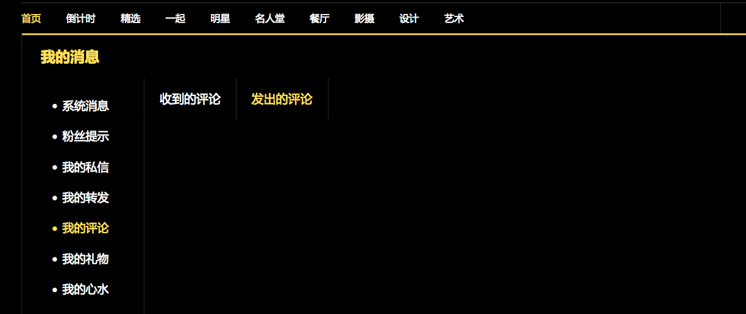

我的消息我的收到和发出的评论没有提取数据

6.我的心水没有提取数据

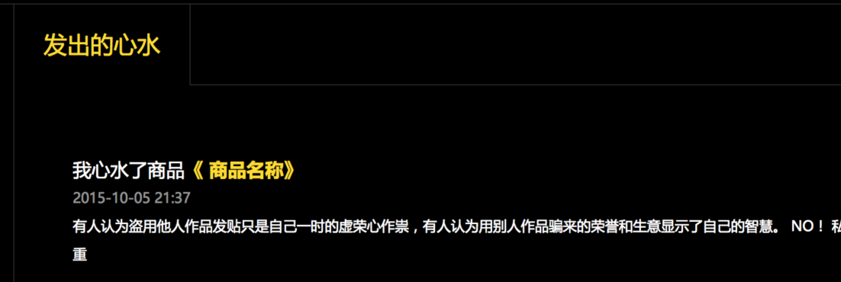

没改，这两个问题表弟说逻辑很复杂，涉及多表关联，本周内解决。

**8.**按钮样式，但是下面加载更多的 没有这些按钮显示 并且存在逻辑问题

**这个问题是刘杰的问题**

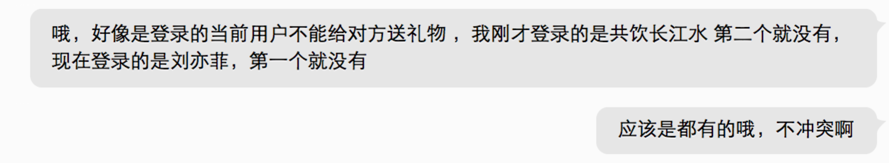

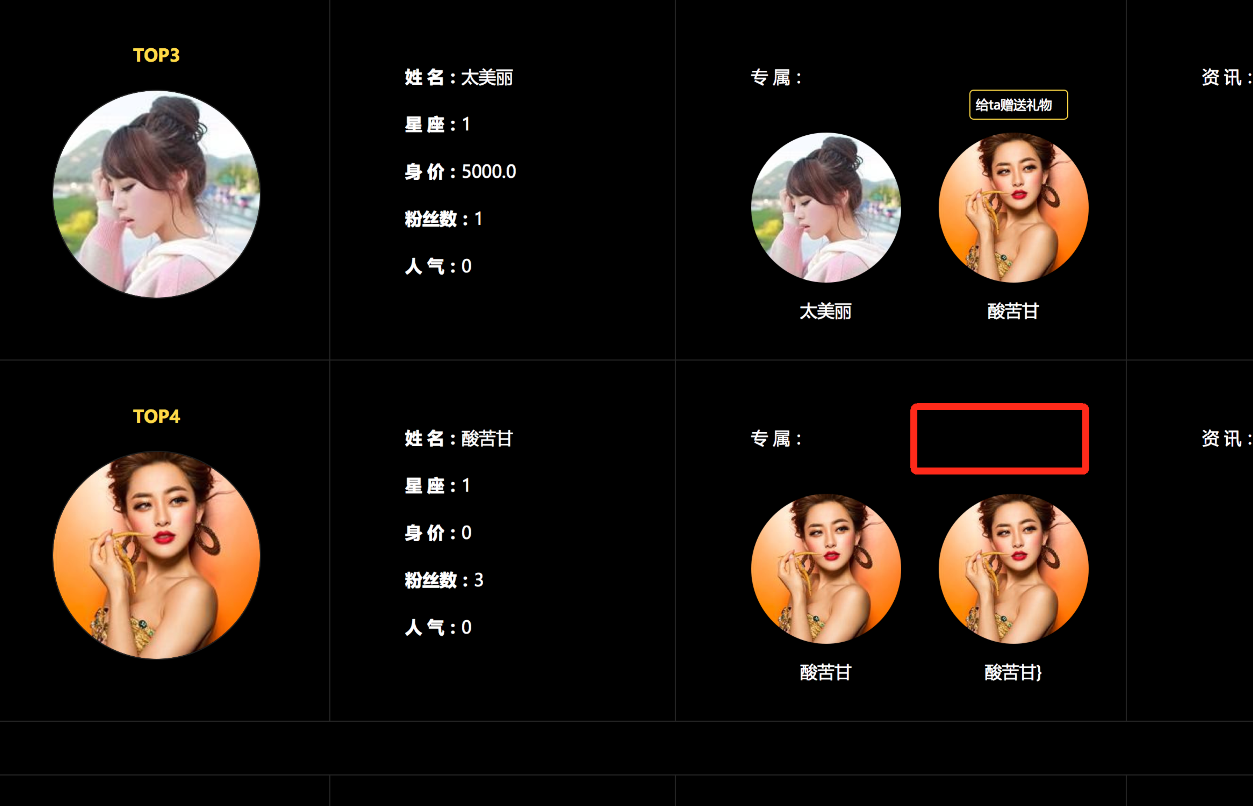

解决

12.消息提示要是真实数据

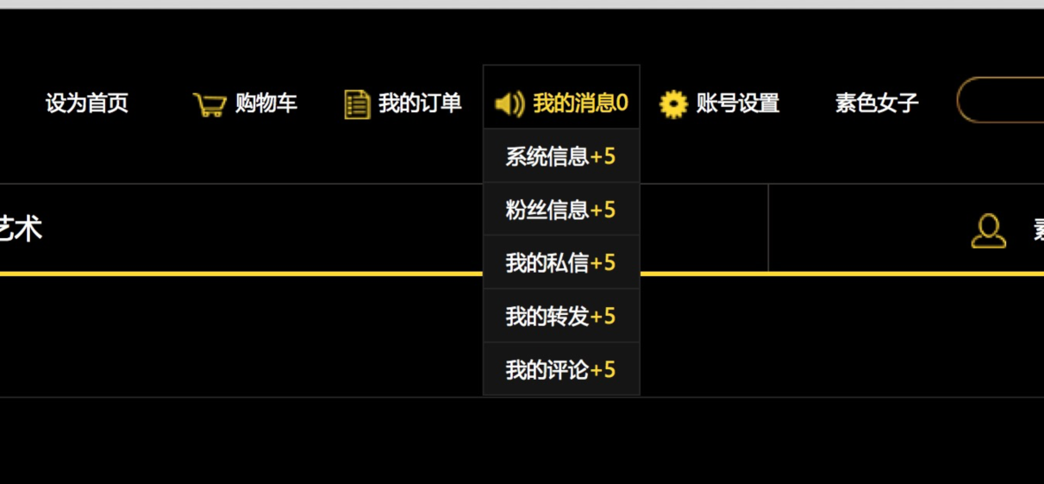

此模块相对较复杂，目前已暂时隐去里面的数据，表弟说本周解决。

14.一起餐厅影摄艺术设计这几个后台审核查看文章详细现在缺少大的焦点图宽度1440*550那个后台展示的内容应该要包含前台发布的所有的，然后需要显示在列表页显示是否审核，并有个筛选功能

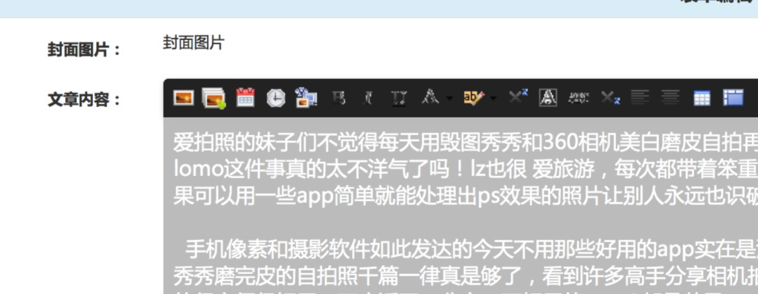

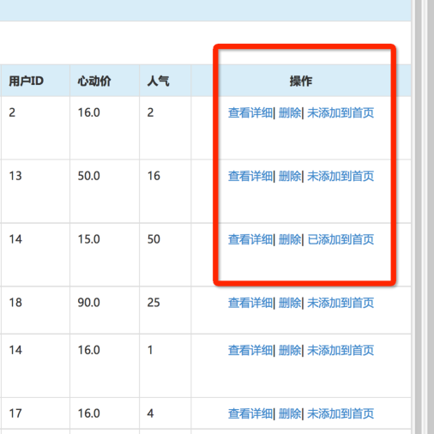

这个问题 ，还有精选的 ，之前写漏了

现在其他都有了

15．后台和前台的数据对不上，这是设计的前台显示的是重复的，其他几个也有这样的问题

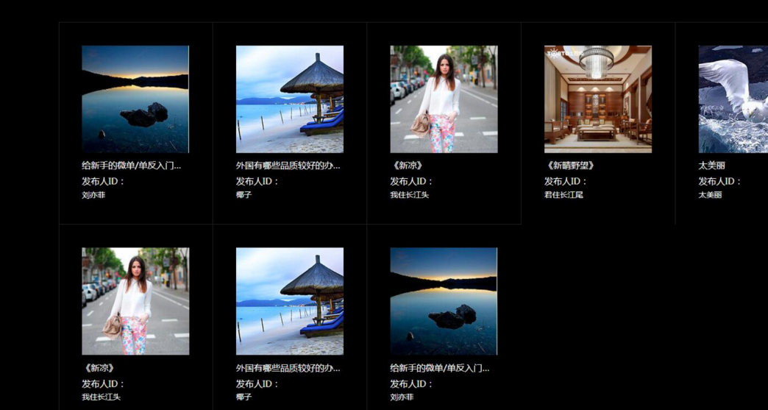

艺术和影摄没改到

16.后台几个需要审核的地方，后台要集中在列表页显示审核状态，并可筛选。不然后台管理员无法进入详情页一个个检查此文章是否已经审核

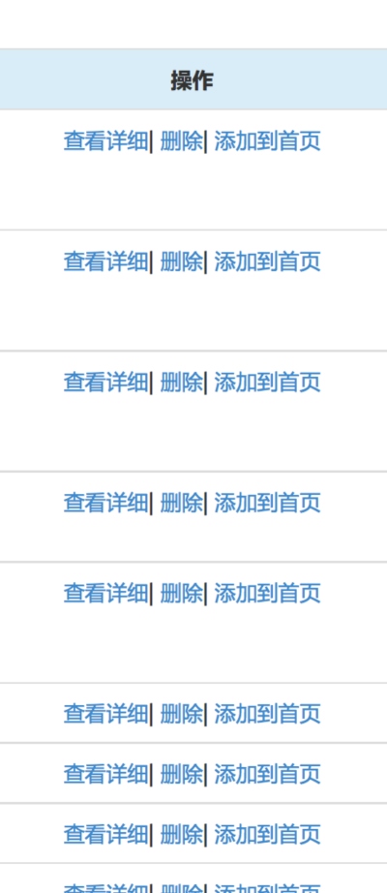

未解决，功能属于新添加，本周解决

一些用户主页打不开了，不管是从名人堂或者其他方式，都显示开小差

